INFORMAZIONI STAMPA
Autunno 2021

GRAFF GOES GOLD
ARRIVA la collezione ametis oro 24K!

L’acqua è vita per l’uomo e per tutte le specie animali e vegetali presenti sul nostro pianeta. La vita sulla Terra è iniziata nell’acqua e ancora oggi è garantita dal suo ciclo continuo tra oceani, mari, laghi e superficie terrestre.

Il richiamo a questa vita e al suo essere parte di un Universo infinito, ha portato il designer svizzero Davide Oppizzi a disegnare AMETIS, la collezione di rubinetteria in oro lucido o spazzolato 24 K pensata per chi ama la natura.
Ametis rappresenta il simbolo della fusione tra l'universo e gli oceani, prende spunto dalla densità e dai colori dell'acqua, si rifà al movimento delle onde e ai raffinati ideogrammi giapponesi, prodotti con un solo gesto del pennello.

AMETIS di GRAFF è un oggetto semplice ma allo stesso tempo ricercato: la linea continua del rubinetto non si ferma mai, il sistema di illuminazione alleggerisce i tratti dell’oggetto, le forme solide e gli elementi dinamici si fondono armonicamente.‎
Davide Oppizzi ha voluto creare per GRAFF una collezione di oggetti unici che rivelano il legame profondo tra l’essere e la natura che ci circonda. Il suo è certamente un approccio di tipo artigianale, manifatturiero, orientato oltre il valore intrinseco degli oggetti, laddove il trasferimento delle emozioni, insite nella materia è una vibrazione vivente da assaporare in ogni istante.

Nella versione Oro spazzolato 24K (BAU), la texture del rubinetto risulta ancora più preziosa e contemporanea. La finitura, che nasce da un’attenta osservazione delle tendenze di gusto, è una variazione sul tema dell’oro lucido standard.

Il Presidente e CEO di GRAFF - Ziggy Kulig – ha commentato: "Attualmente gli stili che evocano calore e opulenza, con l’oro in prima linea, stanno avendo un significativo ritorno. L'aggiunta della finitura oro spazzolato tra le nostre finiture non è indicativa solo dei cambiamenti nelle preferenze di design, ma anche dell’attenzione di GRAFF agli orientamenti del mercato."
Prodotto in ottone svuotato, a garanzia di una lunga durata nel tempo, AMETIS è corredato da un sistema elettronico con anello colorato che vira dal rosso al blu o viceversa, al variare della temperatura. Il sistema è attivato da una dinamo interna al rubinetto e non necessita quindi di collegamento al sistema elettrico o di utilizzo di energia.

L’oro non è mai stato così fashion!

*I rubinetti GRAFF sono disponibili in più di 20 pregiate e resistenti finiture, realizzate con processi produttivi all’avanguardia e nel massimo rispetto degli standard ambientali.

Davide Oppizzi
Fondatore di DCUBE design espaces lumière SA, Davide Oppizzi è specializzato nella creazione e nello sviluppo di progetti di alta qualità legati all'illuminazione, al greentech e all'architettura. Il centro della sua creatività ruota intorno all’arte dell'illuminazione, l'unico modo, nelle sue parole, per sublimare la materia con cui lavora. La fervida immaginazione, la visione emotiva del mondo materiale e immateriale, così come la sua esperienza in settori di nicchia, lo hanno portato alla ribalta della scena internazionale. Marchi di prestigio globale come Chanel, Louis Vuitton e GRAFF gli hanno affidato progetti che illustrano il profondo legame tra l’essere e la natura circostante. Davide Oppizzi possiede una rara e unica padronanza di due mondi che possono apparire completamente opposti a prima vista: tecnologia e sensibilità creativa.

IMMAGINI ALLEGATE
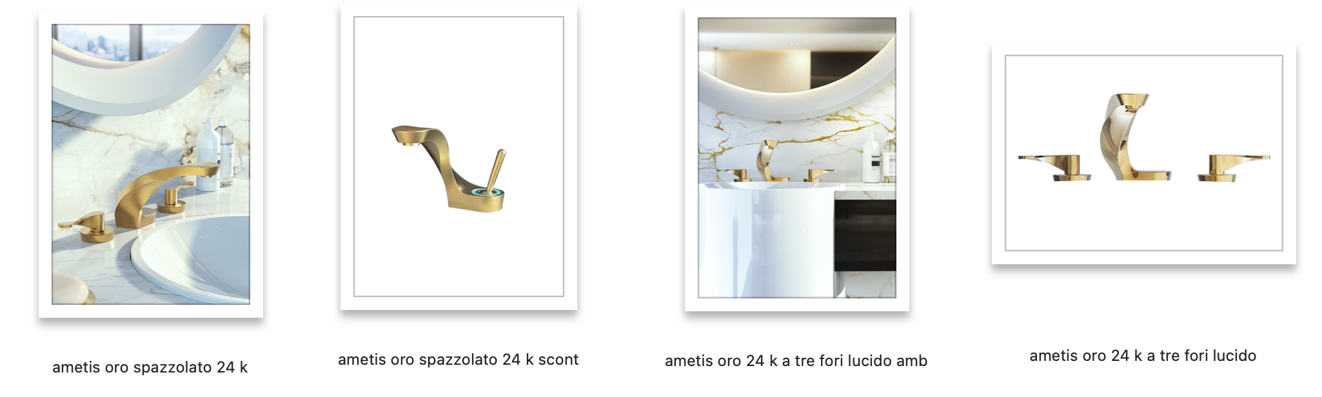

PREZZI oro lucido e spazzolato

Miscelatore lavabo - versione con LED
2.992,00 euro + IVA

Batteria lavabo tre fori
GRAFF EUROPE
Via Aretina 159, 50136 Florence - ITALY
Tel: +39 055 9332115
info@graff-designs.com | www.graff-designs.com

UFFICIO STAMPA
tac comunic@zione milano | genova
press@taconline.it | www.taconline.it
1.718,00 euro + IVA

